Αρχές Οικονομικής Θεωρίας

Περιγραφή

Θέμα: ΚΑΜΠΥΛΗ ΠΑΡΑΓΩΓΙΚΩΝ ΔΥΝΑΤΟΤΗΤΩΝ (ΚΠΔ)

*Μικροσενάριο εμπέδωσης της ΚΠΔ*

Τάξη: Γ΄ Γενικού Λυκείου

Διάρκεια: 45 λεπτά

Αριθμός Μαθητών: 24

Τόπος: Εργαστήριο Πληροφορικής

Περιγραφή: Η καμπύλη παραγωγικών δυνατοτήτων με σταθερό κόστος ευκαιρίας.

Προαπαιτούμενο: Οι μαθητές έχουν διδαχθεί την έννοια της ΚΠΔ και του Κόστους Ευκαιρίας.

Σκοπός

Να εμπεδώσουν οι μαθητές την έννοια και τις μορφές της ΚΠΔ και του σταθερού κόστους ευκαιρίας

Στόχοι

Γνωστικοί: Να αναγνωρίζουν ότι υπάρχει περιορισμός στις ποσότητες των προϊόντων που μπορούν να παραχθούν σε μια οικονομία σε μια συγκεκριμένη περίοδο.

Εφαρμογής: Να σχεδιάζουν το διάγραμμα μιας Κ.Π.∆

Κατανόησης: Να περιγράφουν πώς και γιατί συνδέεται το κόστος ευκαιρίας με τη μορφή της ΚΠΔ.

Μαθησιακές – Διδακτικές Δραστηριότητες

Η ΚΠΔ

Συνεργασία 20 λεπτά 3 μαθητές/ομάδα Παρουσία εκπαιδευτικού

Οι μαθητές σε ομάδες των τριών μαθητών δουλεύουν πάνω στο συγκεκριμένο φύλλο εργασίας του [geogebra](https://www.geogebra.org/m/pXXEfNYp), σύμφωνα με τις οδηγίες που τους δίνονται στο [φύλλο εργασίας.](https://docs.google.com/document/d/0B6naRBX_jIslSk5OeHNHN1FpMkE/edit?usp=share_link&ouid=104261582203051067805&resourcekey=0-G-6s6ln8yahed-_sAdD7EQ&rtpof=true&sd=true) Ο εκπαιδευτικός βοηθάει τις προσπάθειες των μαθητών και λύνει απορίες σε κάθε ομάδα, ιδιαιτέρως στους μαθητές που δεν είναι εξοικειωμένοι με τη χρήση του geogebra.

Το Κόστος Ευκαιρίας

Διερεύνηση 10 λεπτά 3 μαθητές/ομάδα Παρουσία Εκπαιδευτικού

Οι μαθητές σε ομάδες των τριών μαθητών δουλεύουν πάνω στο συγκεκριμένο φύλλο εργασίας και υπολογίζουν το κόστος ευκαιρίας. Ο εκπαιδευτικός βοηθάει τις προσπάθειες των μαθητών και λύνει απορίες σε κάθε ομάδα, ιδιαιτέρως στους μαθητές που δεν είναι εξοικειωμένοι με τη χρήση του geogebra.

Σταθερό Κόστος Ευκαιρίας

Συζήτηση 10 λεπτά 24 μαθητές Παρουσία Εκπαιδευτικού

Οι μαθητές συζητούν και σχολιάζουν τα ευρήματά τους. Ο εκπαιδευτικός συντονίζει και κατευθύνει τη συζήτηση επισημαίνοντας στους μαθητές την έννοια και τη σημασία του σταθερού κόστους ευκαιρίας.

Η μορφές της ΚΠΔ

Εφαρμογή 10 λεπτά 24 μαθητές Παρουσία Εκπαιδευτικού

Οι μαθητές καλούνται να συμπληρώσουν το παρακάτω διάγραμμα, όπως αυτό τους δίνεται στο φύλλο εργασίας. Ο εκπαιδευτικός επιλέγει ένα μαθητή να παρουσιάσει το σωστό διάγραμμα και συνοψίζει τις μορφές της ΚΠΔ σε σχέση με το κόστος ευκαιρίας.

[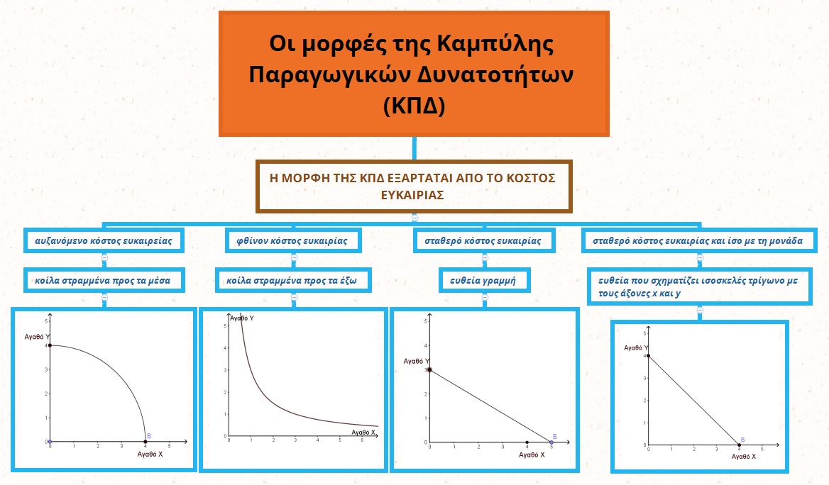](https://drive.google.com/open?id=0B6naRBX_jIslMHhKUnctTy1uQlE)